Федеральное государственное бюджетное
образовательное учреждение высшего образования
«Новосибирский государственный технический университет»

Кафедра теоретической и прикладной информатики

Лабораторная работа № 3

по дисциплине «Администрирование информационных систем»

ТРАНЗАКЦИИ, БЛОКИРОВКИ, ЖУРНАЛ
 | Бригада 2 | Хайдаев К.е.
 | Группа ПМИ-82 | Зяблицева У.П.
 | Вариант 2
 | Преподаватели | Аврунев О.Е.
Новосибирск, 2022

- Получить значения параметров конфигурации, определяющих работу блокировок:
- Предельное время ожидания снятия блокировки
deadlock_timeout - Время ожидания блокировки (в миллисекундах), по истечении которого будет выполняться проверка состояния взаимоблокировки.
show deadlock_timeout;
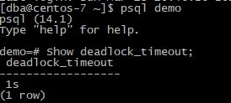

- Запись об ожидании блокировки сверх установленного в журнал сервера
cat /var/lib/pgpro/std-11/data/postgresql.conf
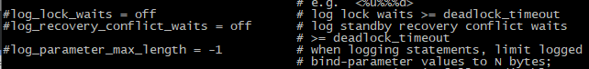
Show log_lock_waits;
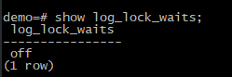
log_lock_waits - определяет, нужно ли фиксировать в журнале события, когда сеанс ожидает получения блокировки дольше, чем указано в deadlock_timeout. Так как этот параметр по умолчанию выключен, необходимо включить его.
ALTER SYSTEM SET log_lock_waits=on;
Выполним перезагрузку файла конфигурации.
select pg_reload_conf();
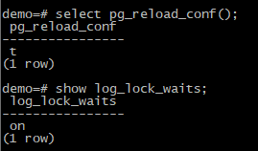
- Получить значения параметров конфигурации, отвечающих за работу WAL:
  - Уровень информации, помещаемой в WAL
show wal_level;
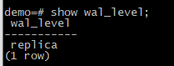
  - Выполняется ли запись полного образа страницы в WAL при первом изменении, после контрольной точки
show full_page_writes;
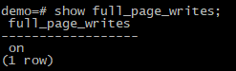
  - Выполняется ли сжатие образа страницы
show wal_compression;
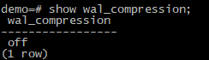
  - Пауза между записью буфера WAL
show wal_writer_delay;
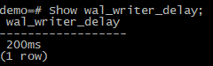
- Получить список сегментов WAL
select * from pg_ls_waldir();
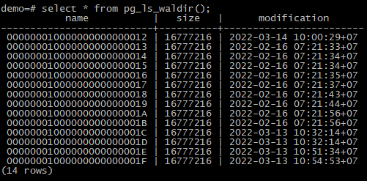
- Получить текущий идентификатор транзакции, текущий LSN, идентификатор последней контрольной точки.
  - Текущий идентификатор транзакции: SELECT * from txid_current();
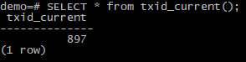
  - Текущий LSN. Select pg_current_wal_lsn();
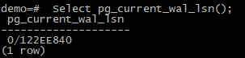
  - Идентификатор последней контрольной точки.
select pg_control_checkpoint();
(checkpoint_lsn | redo_lsn |redo_wal_file| timeline_id | prev_timeline_id | full_page_writes | next_xid | next_oid | next_multixact_id | next_multi_offset | oldest_xid | oldest_xid_dbid | oldest_active_xid | oldest_multi_xid | oldest_multi_dbid | oldest_commit_ts_xid | newest_commit_ts_xid | checkpoint_time)
sudo /usr/bin/pg_controldata /var/lib/pgpro/std-14/data
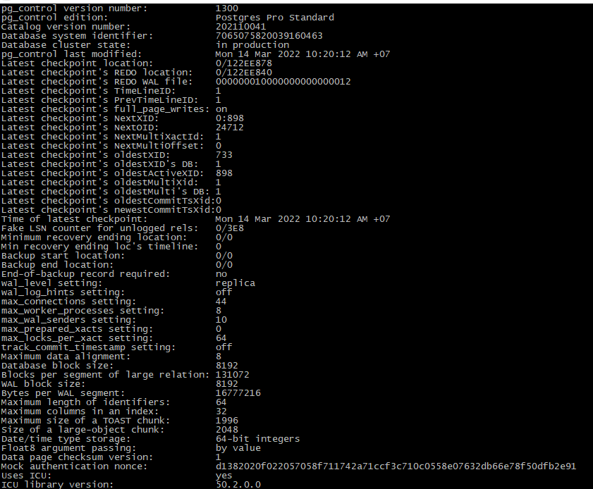

- Установить драйвер postgres для python (sudo yum install python-psycopg2).
sudo yum install python-psycopg2

- Запустить определенное количество python-сценариев, выполняющих в цикле модификацию строк таблицы.
Бригада: 2
Таблица: bookings.tickets
Количество одновременно запущенных программ: 5
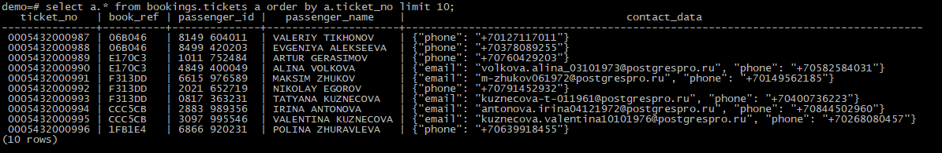
import psycopg2
from time import sleep
conn = psycopg2.connect("dbname='demo' user='dba' host='127.0.0.1' password='sladkiyKot'")
cur = conn.cursor()
cur.execute("""select a.*
from bookings.tickets a
order by a.ticket_no
limit 10""")
rows = cur.fetchall()
for i in rows:
cur.execute("""update bookings.tickets
set passenger_name = 'PYTHON SCRIPT'
where ticket_no = %s""", (i[0],))
sleep(4)
conn.commit()

Проверим скрипт
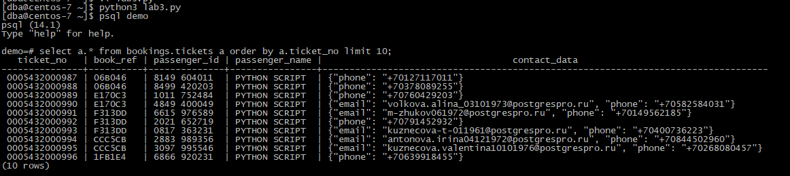

Запустим 5 программ одновременно в фоновом режиме:
for i in {1..5}; do echo -n "Python program $i start";python3 lab3.py & done
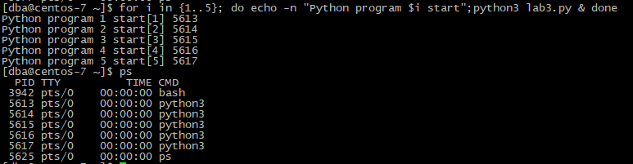

- Во время выполнения получить информацию о блокировках:

Select relation,page,tuple,mode,pid,virtualxid from pg_locks order by 5;
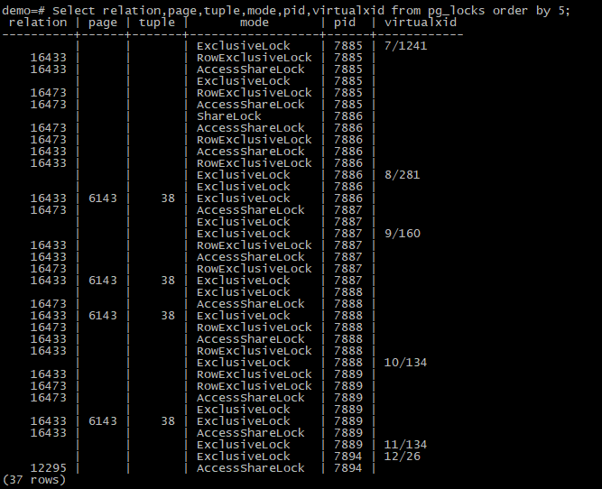
relation - OID отношения, являющегося целью блокировки
page - номер страницы в отношении, являющейся целью блокировки
tuple - номер кортежа на странице, являющегося целью блокировки
mode - название режима блокировки, которая удерживается или запрашивается этим процессом
pid - идентификатор серверного процесса, удерживающего или ожидающего эту блокировку
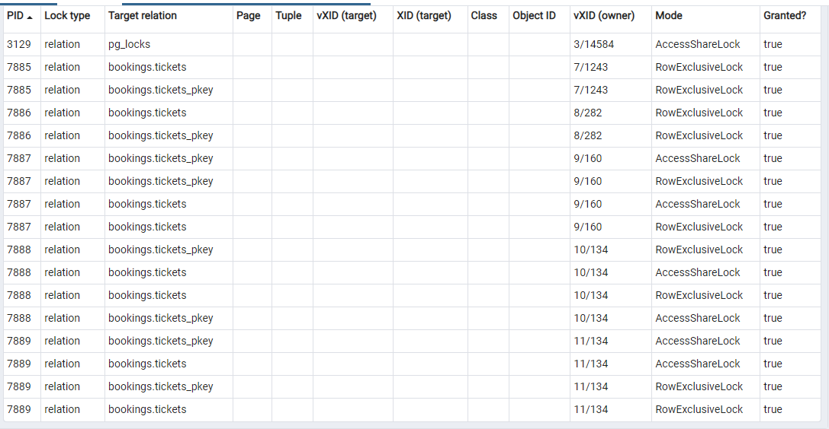

В pg_locks, в отличие от Dashboard, указываются блокировки с режимом ExclusiveLock. Каждая транзакция удерживает блокировку ExclusiveLock на своей виртуальной транзакции virtualxid.

- После окончания выполнения:
- Получить список сегментов WAL
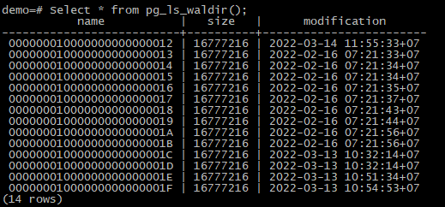

- Текущий идентификатор транзакций.
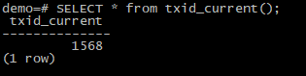
- Текущий LSN.
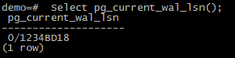
- Идентификатор последней контрольной точки.
checkpoint_lsn | redo_lsn | redo_wal_file | timeline_id | prev_timeline_id | full_page_writes | next_xid | next_oid | next_multixact_id | next_multi_offset | oldest_xid | oldest_xid_dbid | oldest_active_xid | oldest_multi_xid | oldest_multi_dbid | oldest_commit_ts_xid | newest_commit_ts_xid | checkpoint_time
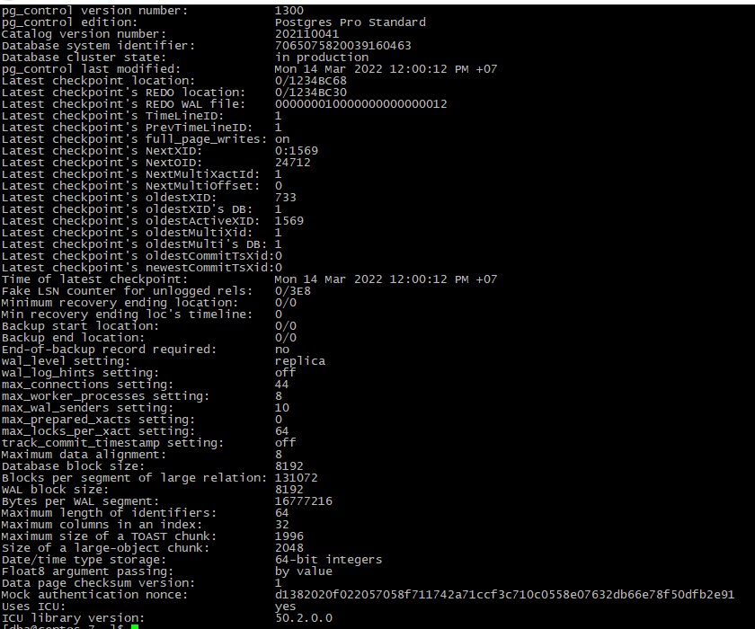
Список сегментов WAL: 2022-03-14 10:00:29+07 -> 2022-03-14 11:55:33+07
Идентификатор транзакции: 897 -> 1568
LSN: 0/122EE840 --> 0/1234BD18
Идентификатор последней контрольной точки: 0/122EE878 -> 0/1234BC68
Каждая программа выполняет 10 операций update. Всего запускается 5 программ. Значит, проходит 50 транзакций. 1 – транзакция для вывода таблицы блокировок.

Изменить значения конфигурационных параметров, при необходимости перезапустить службу postgres, убедиться, что значения параметров изменились.

Изменяемые значения параметров:
Уровень wal – логический. Сжимать образ полной страницы, записываемой в WAL.
ALTER SYSTEM SET wal_level = logical;
ALTER SYSTEM SET wal_compression = on;
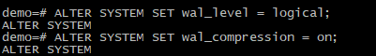
sudo systemctl restart postgrespro-std-14
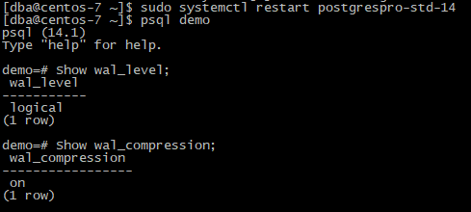

- Повторить запуск сценариев, и получение информации о сегментах журналов.
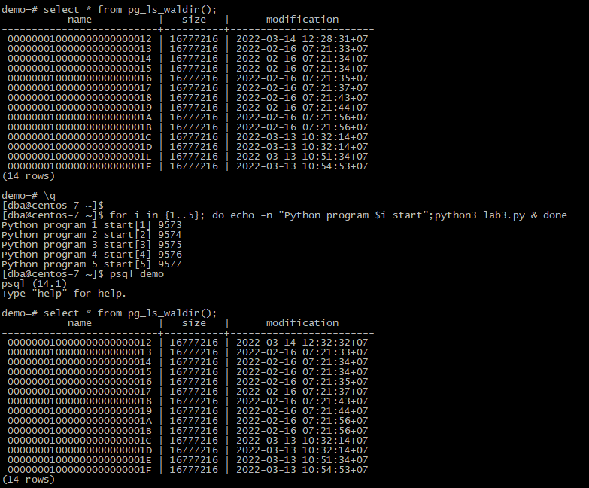
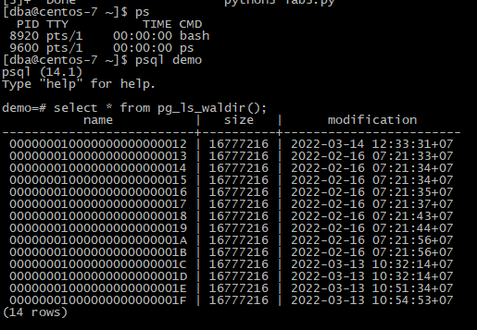
Проверить наличие в журнале сервера записей об ожидании снятия блокировки.
sudo ls /var/lib/pgpro/std-14/data/log
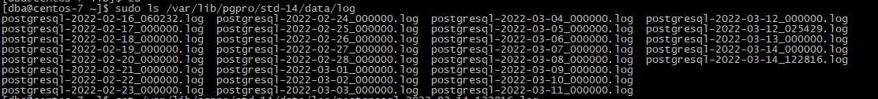
sudo cat /var/lib/pgpro/std-14/data/log/postgresql-2022-03-14_122816.log
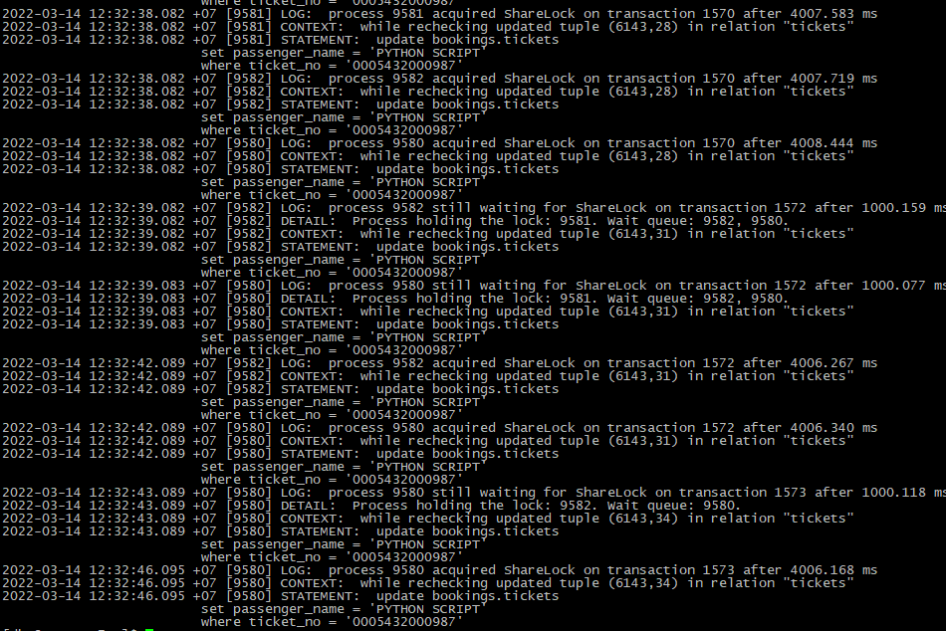

- Модифицировать сценарий так, чтобы подтверждение транзакции производилось не после каждого update, а после завершения цикла. Выполнить одновременно два сценария. Сравнить значения идентификатора транзакции и LSN, до и после выполнения. Проверить наличие в журнале сервера записей о превышении deadlock_timeout.

lab3_mod.py – новый файл с модификацией.
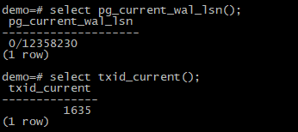
python3 lab3.py & python3 lab3_mod.py &
После
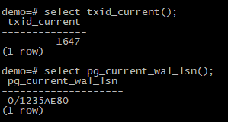
Ошибки deadlock_timeout за время работы не произошло.
